中国石油大学（华东）人才招聘启事
一、学校简介
中国石油大学（华东）是教育部直属全国重点大学，是国家“211工程”重点建设和开展“985工程优势学科创新平台”建设并建有研究生院的高校之一。2017年学校进入国家“双一流”建设高校行列。学校是教育部和五大能源企业集团公司、教育部和山东省人民政府共建的高校，是石油石化高层次人才培养的重要基地，被誉为“石油科技、管理人才的摇篮”，现已成为一所以工为主、石油石化特色鲜明、多学科协调发展的大学。
学校位于山东省青岛西海岸新区。青岛是著名的海滨之城、帆船之都，中国最具有幸福感的城市。中科院《中国宜居城市研究报告》青岛连续三年在中国宜居城市排名中位居第一。青岛西海岸新区是中国第九个国家级新区，学校位于新区中央核心商务区，依山傍海、环境优美、气候宜人、交通便利。
学校学科设置涵盖工学、理学、经济学、管理学、法学、教育学、哲学、文学8大学科门类，学科专业覆盖石油石化工业的各个领域，石油主干学科总体水平处于国内领先地位。学校现有石油与天然气工程、地质资源与地质工程2个国家“双一流”建设学科及全国第四轮学科评估A+学科；矿产普查与勘探、油气井工程，油气田开发工程、化学工艺、油气储运工程等5个国家重点学科以及地球探测与信息技术、工业催化等2个国家重点（培育）学科；2019年3月ESI公布数据显示：工程学学科进入ESI全球学科排名前1‰，工程学、化学、材料科学、地球科学等4个学科进入ESI全球学科排名前1%。
中国石油大学（华东）拥有一流的学科、一流的平台、一流的环境和遥遥领先于国内同类高校的优厚待遇，学校必将是广大青年学者成就事业的沃土、展现才华的舞台，享受生活的港湾。为进一步加快学科建设步伐，实现建成“石油学科世界一流、多学科协调发展的高水平研究型大学”的发展目标，中国石油大学（华东）竭诚邀请广大海内外优秀人才加盟石大，共创未来！
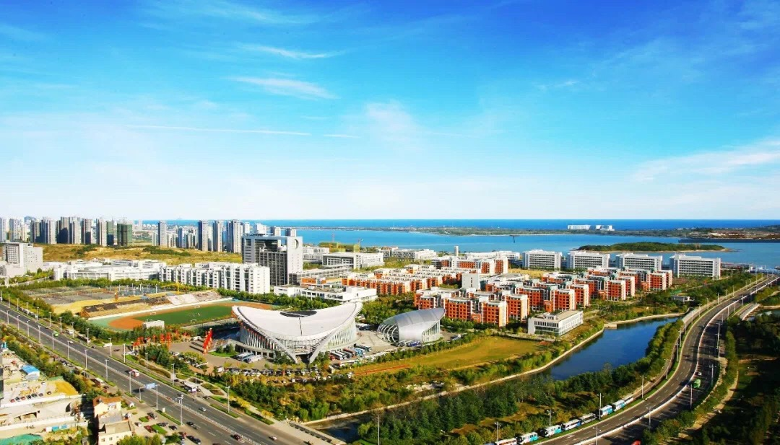
二、岗位设置及优厚待遇
（一）光华学者
领军岗
1.学术造诣深厚，在教学科研方面取得国际同行公认的标志性研究成果，具有很强的团队领导和组织协调能力，能够带领本学科或相关研究方向达到国际领先水平的海内外领军人才。
2.申报当年1月1日，年龄原则上不超过52周岁。
特聘岗
1.学术业绩突出，在教学科研方面取得具有重要学术影响的代表性研究成果，具有较强的团队领导和组织协调能力，能够带领相关研究方向达到国际先进水平的海内外青年精英人才。
2.申报当年1月1日，年龄原则上不超过42周岁。
拔尖岗
1.学术潜力极大，在教学科研方面取得高水平研究成果，在相关研究方向上具有协助本学科赶超或保持国际先进水平的能力和潜质的海内外青年拔尖人才。
2.海外应聘者一般应担任高水平大学助理教授及以上职务或其他相应职务，或具有海外长期学术经历；国内应聘者应担任副教授及以上职务或其他相应职务，一般应具有连续1年及以上海外学术经历。
3.具有博士学位，申报当年1月1日，年龄原则上不超过35周岁。
优厚待遇
岗位类别 | 生活待遇 | 科研启动及学科建设经费 | 工作条件
领军岗 | 1.聘用教授二级岗位  2.年薪不低于80万元  3.提供安家费和购房补贴不低于300万元，同时提供一套人才周转住房  4.安排配偶工作，协助办理未成年子女入托入学 | 自然科学、工程技术类不低于500万元，人文社会科学类不低于200万元 | 1.协助组建学术团队  2.聘为博士研究生导师，单列博士研究生招生指标  3.提供充足的实验室、办公用房等其他教学科研条件
特聘岗 | 1.聘用教授四级或三级岗位  2.年薪不低于50万元  3.提供安家费和购房补贴不低于200万元，同时提供一套人才周转住房  4. 协助安排配偶工作，协助办理未成年子女入托入学 | 自然科学、工程技术类不低于200万元，人文社会科学类不低于50万元 | 1.协助组建学术团队  2.聘为博士研究生导师，单列博士研究生招生指标  3.提供充足的实验室、办公用房等其他教学科研条件
拔尖岗 | 1.聘用教授四级岗位  2.年薪不低于30万元  3.提供安家费和购房补贴50万元  4.协助办理未成年子女入托入学 | 自然科学、工程技术类不低于100万元，人文社会科学类不低于30万元 | 1.协助加入学术团队  2.聘为博士研究生导师，优先保证博士研究生招生指标  3.提供必要的实验室、办公用房等其他教学科研条件
除享受上述待遇外，学校还积极推荐（协助申请）山东省引进顶尖人才“一事一议”、泰山学者工程，青岛市创业创新领军人才，青岛西海岸新区“梧桐树”聚才计划等省、市、区人才项目（优厚待遇）。符合条件的出站博士后，青岛市给予25万元安家补贴；符合条件的博士研究生，青岛市给予15万元一次性安家费，青岛市西海岸新区再按每人每年3600元的标准，连续发放最长不超过3年的生活补贴。
（二）特任教授、特任副教授、讲师
特任教授
1.从事前瞻性、创新性研究，取得具有较大影响的学术业绩，原则上应达到所在学科门类科研为主型教授职称评审的成果要求；代表性成果特别突出的，可适当放宽要求。
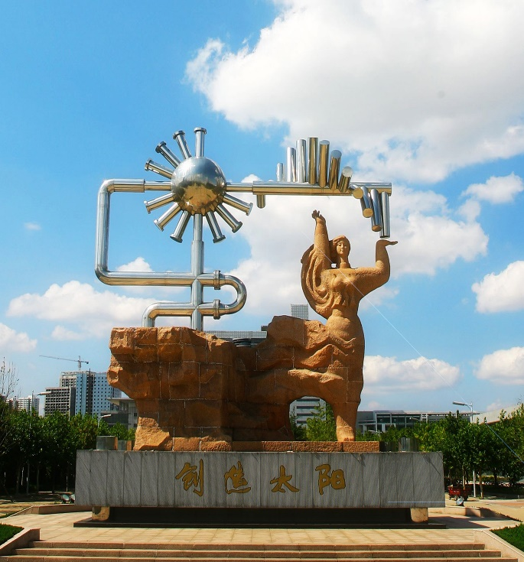
2.具有博士学位，一般应具有连续一年及以上海外学术经历，年龄原则上不超过35周岁。
特任副教授
1.从事前瞻性、创新性研究，取得具有一定影响的学术业绩，原则上应达到所在学科门类科研为主型副教授职称评审的成果要求；代表性成果特别突出的，可适当放宽要求。
2.具有博士学位，一般应具有连续一年及以上海外学术经历，年龄原则上不超过 33 周岁。
讲师
1.本科、硕士和博士均获得全日制毕业证书和学位证书。
2.近3年以第一作者发表学校认定的本专业领域T3及以上论文或SCI、SSCI收录论文2篇，或获得其他经学校认定的相当层次学术成果。
3.一般应具有连续一年及以上海外学术经历，年龄原则上不超过32周岁。
优厚待遇
岗位类别 | 待遇
特任教授 | 1.聘期内可按照教授身份申报科研项目，参加学术交流活动；认定硕士研究生导师资格  2.提供科研启动经费，自然科学、工程技术类25万元，人文社会科学类15万元  3.按照教授四级岗位的标准发放奖励性绩效工资，按照副教授岗位的标准发放其他工资项目，并按照规定缴纳住房公积金、社会保险等  4.聘期内被聘为教授的，发放安家费和购房补贴30万元。其他纳入学校长聘教师系列管理的，发放安家费和购房补贴15万元
特任副教授 | 1.聘期内可按照副教授身份申报科研项目，参加学术交流活动；认定硕士研究生导师资格  2.提供科研启动经费，自然科学、工程技术类10万元，人文社会科学类5万元  3.按照副教授三级岗位的标准发放奖励性绩效工资，按照讲师岗位的标准发放其他工资项目，并按照规定缴纳住房公积金、社会保险等  4.聘期内被聘为副教授的，发放安家费和购房补贴15万元
讲师 | 1.按照讲师岗位的标准发放工资待遇，并按照规定缴纳住房公积金、社会保险等  2.发放科研启动经费3万元  3.聘期内被聘为副教授的，发放安家费和购房补贴15万元
除享受上述待遇外，在学校从事师资博士后研究工作且符合条件的师资博士后，经青岛市组织专家评审后，青岛市给予5万元应用研究项目资助；符合条件的出站博士后，青岛市给予25万元安家补贴；符合条件的博士研究生，青岛市给予15万元一次性安家费，青岛市西海岸新区再按每人每年3600元的标准，连续发放最长不超过3年的生活补贴。
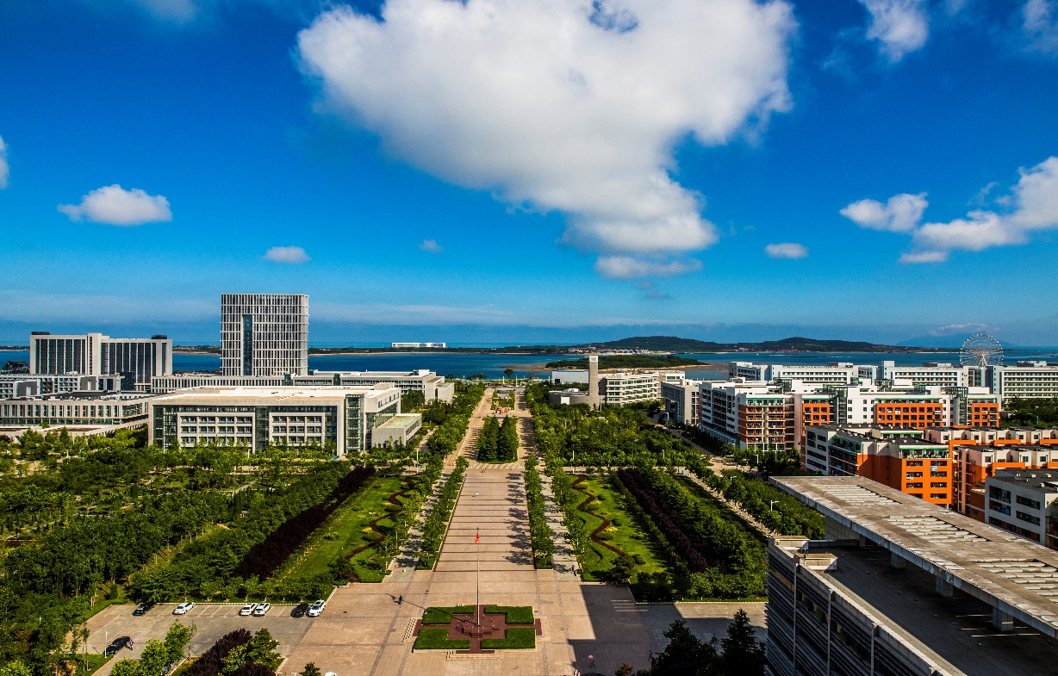（三）师资博士后
1.获得博士学位一般不超过3年，并符合各流动站的博士后招收要求。
2.年龄原则上不超过32周岁。
3.近3年以第一作者发表学校认定的本专业领域 T3及以上论文或SCI、SSCI收录论文2篇，或获得其他经学校认定的相当层次学术成果。业绩突出的（达到所在学科门类科研为主型副教授职称评审论文要求；代表性成果特别突出的，可适当放宽要求），可申请享受特任副教授工资待遇。
优厚待遇
享受学校、设站学院（合作导师）和青岛市博士后相关待遇，年收入一般不低于20万元。学校提供科研启动经费2万元；符合条件的博士后，经青岛市组织专家评审后，青岛市给予5万元应用研究项目资助。按期出站并被学校聘用至副教授岗位的，发放安家费和购房补贴15万元；符合条件的出站博士后，青岛市给予25万元安家补贴。
三、需求学科
工学 | 地质资源与地质工程 | 化学工程与技术 | 安全科学与工程 | 机械工程
 | 石油与天然气工程 | 测绘科学与技术 | 控制科学与工程 | 电气工程
 | 动力工程与工程热物理 | 材料科学与工程 | 船舶与海洋工程 | 土木工程
 | 计算机科学与技术 | 环境科学与工程 | 软件工程 | 光学工程
 | 信息与通信工程 | 力学
理学 | 地球物理学 | 地质学 | 数学 | 化学
 | 统计学 | 物理学
人文社科 | 外国语言文学 | 马克思主义理论 | 应用经济学 | 法学
 | 管理科学与工程 | 工商管理 | 政治学 | 体育学
四、应聘方式及招聘时间
1.应聘光华学者请如实填写《中国石油大学（华东）“光华学者计划”申请表》，将申请表、3篇代表作全文、推荐信以及相应佐证材料发送至招聘邮箱talent@upc.edu.cn。
2.其他应聘人员请在人才招聘系统里注册，如实填写详细简历并选择岗位。
3.讲师招聘截止时间为2019年5月31日，其他岗位学校接受全年招聘。
更多招聘信息等详见人事处、人才工作办公室官网（http://rsc.upc.edu.cn/）-2019年招聘启事（http://rsc.upc.edu.cn/2018/1228/c2315a186936/page.htm）
五、联系方式
通讯地址：山东省青岛市黄岛区长江西路66号
邮编：266580
联系人：徐老师 张老师
联系电话：0532-86981882
招聘邮箱：talent@upc.edu.cn
人事处主页：http://rsc.upc.edu.cn/

